Еліксир молодості для столітньої школи
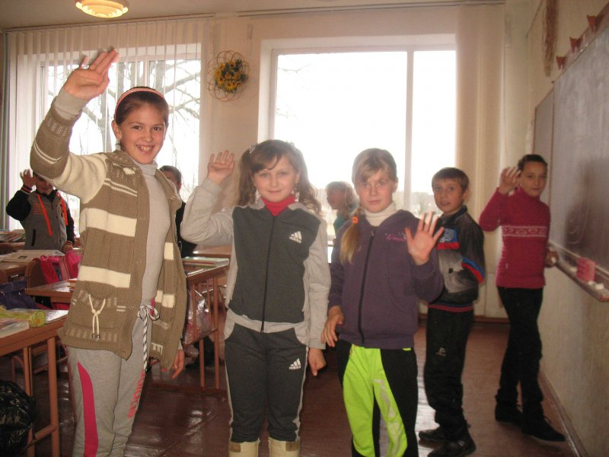

Стати лідерами естетичного виховання, бути другими в районі за величиною і четвертими – за успіхами в предметних олімпіадах, працювати під керівництвом «Директора року» і пишатися подяками Міністерства освіти – ось далеко не все, чим по праву гордиться школа с. Купичів Турійського р-ну.
Маючи за плечима 140-літню історію, Купичівська школа чого не тільки не пережила. Почавши працювати за Польщі, навчати дітей вона продовжувала навіть під нацистською окупацією. Щоправда, для того німецька управа делегувала до Купичева «свою» вчительку.
Коли 1943-го загарбники все-таки заборонили викладання, школа продовжувала діяти в підпіллі. Тож педагоги, аби передати учням знання, потайки проводили уроки по хатах. І тільки зміна нацистського окупанта на радянського вберегла вчителів од розправи за непослух.
У вересні 1944-го освітній заклад відновив свою роботу. А в 1976 р. в Купичеві з’явилася простора двоповерхова будівля, яка з роками не те що не постаріла, а навпаки – розквітла! І що не рік – молодшає.
Як вдається навчальному закладу тримати марку? «Та це все наш директор! – хвалять учителі свого керівника. – На що у школі не глянете – до всього він свою руку приклав. Будь-то клумби перед входом, декоративні куточки у фойє, вазони в кабінетах чи наймолодше наше дітище – музей школи».
На такі компліменти сам директор – Олександр Гончарук – усміхається. Але й не заперечує: за школу вболіває, як за рідну домівку.

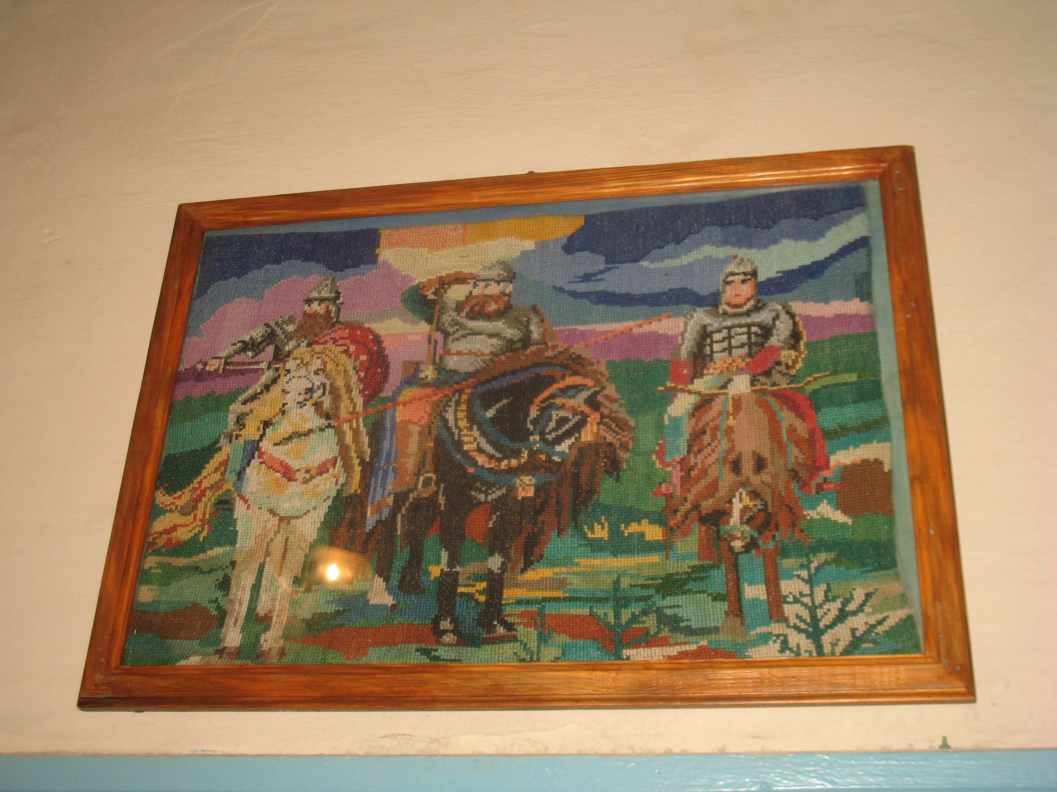
– Що ж дивуватися, коли я сам у ній навчався, коли по закінченні Володимир-Волинського педучилища прийшов саме сюди працювати і ось уже 10 літ у ній директорую? – риторично запитує Олександр Олександрович.
Мабуть, із перших днів роботи молодого спеціаліста було видно, що вчитель початкових класів – людина «нестандартна». Побачив, скажімо, над дошкою цвях від портрета Леніна й вирішив: не гоже. А позаяк то був 1993-й і зображення Шевченка ні в магазині купити, ні з комп’ютера роздрукувати, то педагог узяв та й… вишив Кобзаря.

– А що: бабуся мене малим рукоділля навчила. Коли працювати прийшов, був парубком холостим, тобто часу вистачало. От я й вирішив щось хороше для класу зробити, – продовжує Олександр Гончарук.

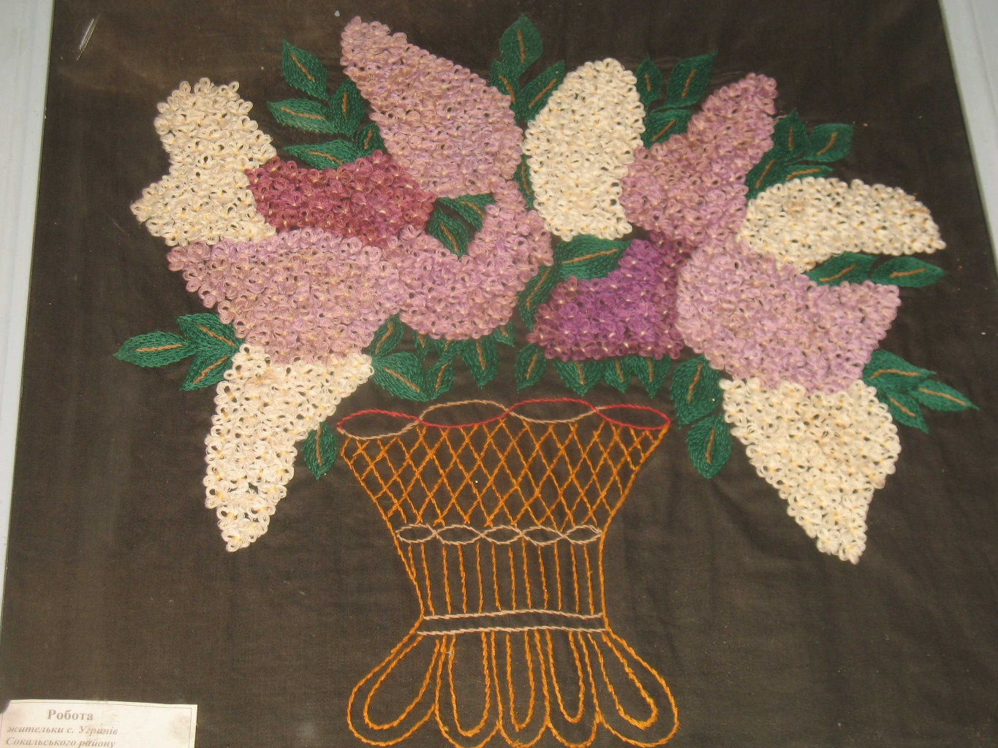
Побачивши незвичні здібності колеги, вчительки принесли йому журнал зі зразком портрета Богдана Хмельницького. Олександр Олександрович і гетьмана вишив. Однак на тому й завершився досвід вишивальника. А як чоловіка призначили на посаду директора – мусив від голки з ниткою переходити до молотка, сантехніки, дрельки, тобто перетворитися на спеціаліста далеко не педагогічного профілю.
– У вересні 2005-го ставши керівником найбільшої в районі школи (якщо не враховувати площу гімназії), я відразу зрозумів: лише педагогом тут бути замало, – продовжує оповідач. – На той час приміщення було у жалюгідному стані, у фойє під час дощу капотіло майже так, як і надворі, вікна та двері «сифонили», актовий і спортивний зали обсипалися. Словом, повний аврал!
Але молодість та енергійність новопризначеного директора дали позитивний результат. Участь у міжнародних проектах допомагала віднаходити кошти. І поступово школа почала омолоджуватися.

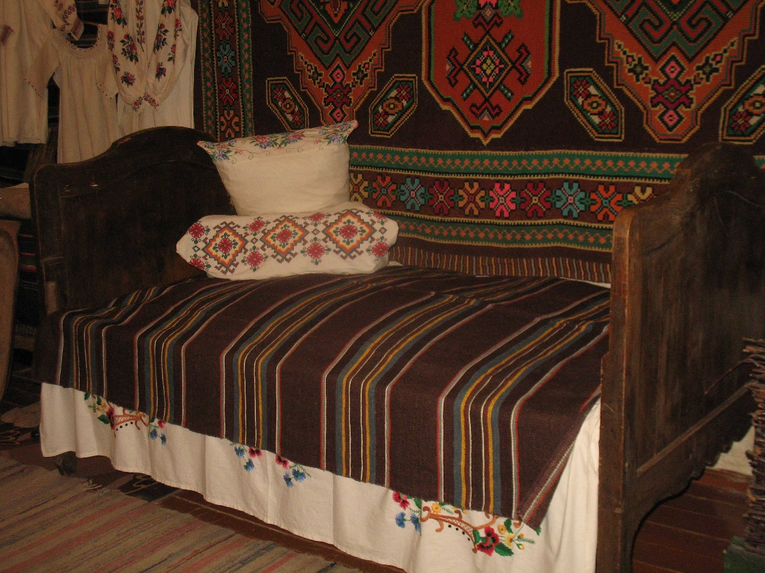
– Коли постало питання, за що братися у першу чергу, я вирішив почати із вхідних дверей, тобто з того, з чого, власне, й починається школа, – пригадує Олександр Олександрович. – Можливо, хтось закине, мовляв, передовсім знання. Але мені дуже сподобалися слова однієї мудрої людини (я навіть записав їх у блокнот): «Як відсутність візитівки є недотриманням етикету у спілкуванні, так і примітивний, а тим паче неохайний вигляд офісу й кабінетів завдає непоправних збитків репутації фірми».
Мабуть, у тому є зерно правди. Бо щойно переступаєш поріг школи – бачиш світлі коридори, на вікнах – сучасні ламбрекени, етнокуточки, оздоблені соломкою і деревом, затишні кабінети і теплі санвузли. Бачиш – і вже не сумніваєшся, що все інше (тобто виховання та навчання) теж на достойному рівні.
– Коли ми виграли перший проект і отримали 320 тисяч (із яких 32 тисячі мали внести самі), зуміли відновити каналізацію, замінити котел, відремонтували внутрішні туалети, які стояли на замку з 1989 року, – перелічує директор. – Щоправда, й без казусів не минало. Приміром, оновлювали теплотрасу (а це була глибока осінь). Будівельники вирізали трубу, мали оперативно поставити нову. А тут сніг випав! «Чепе» на всю область, ми єдині на Волині не ввімкнули опалення! Начальство районне і навіть обласне приїжджає! Губернатор телефонує! Але нічого: пережили. Сніг розтанув. Теплотрасу замінили. Потім навчалися по суботах. Зате в теплих кабінетах проводити уроки було надзвичайно приємно.

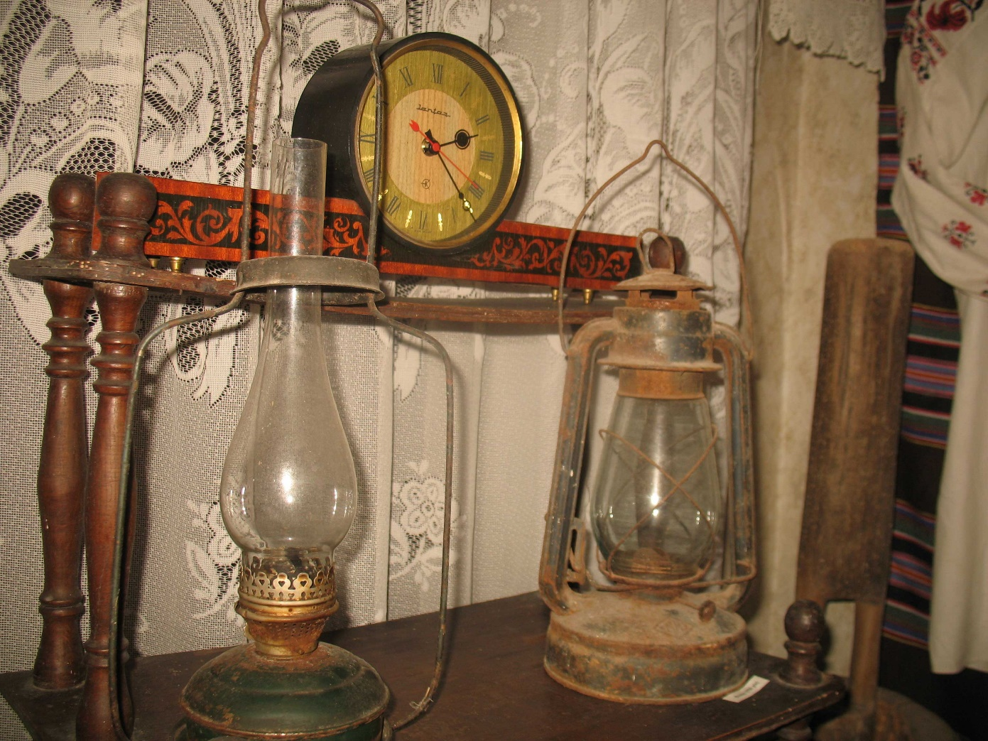
Ввійшовши у смак грандових грошей, школа взяла участь та перемогла у ще двох проектах, завдяки яким встановили майже 200 вікон у школі. Потім за три роки замінили радянські двері. Подбали за інтер’єр класів та коридорів. Стараннями покійного Бориса Клімчука довели до ладу спортивний зал. А на найближчу перспективу хочуть оновити й актовий зал.
– Дбаючи за побут і комфорт, ми, втім, і за духовні моменти не забули, – зауважує Олександр Гончарук. – Уже не один рік діють у навчальному закладі два музеї: села та рукоділля «Солом’яне диво». А минулого навчального року вдалося відкрити ще й Музей школи.
Зробити це, зізнається директор, було не дуже складно. Адже місцева вчителька-краєзнавець Юлія Мовчинська двічі видала книгу про освітянський заклад с. Купичів і масу зібраних матеріалів зберегла в електронному вигляді. Тож потрібно було всі ті світлини й документи просто видрукувати на фотопапері.
– Знаючи, з якою ностальгією кожен із нас пригадує навіть найдрібніші деталі зі шкільних часів, ми розмістили в музеї підручники ще радянської доби, шкільну форму, галстуки, значки жовтеняти, навіть малюнки учнів, яким зараз по 50 років виповнилося, – не може не похвалитися Олександр Олександрович експонатами. – Не знаю, чи ще яка школа має такі раритети, як збірне фото випускників усіх літ, починаючи з 1953 року, світлини геть усіх педагогів, які коли-небудь працювали в Купичеві, та багато інших, не менш цікавих матеріалів.
Якщо старше покоління згадує в музеї власне минуле, то для нинішніх школярів побачене – це відкриття не відомого їм радянського минулого.
– Дітям справді цікаво побачити мультик із діапроектора, а кіно – з апарату «Україна», який половину парти займає. Тепер-бо десятки фільмів і томи інформації вміщуються на одну маленьку флешку, – на досвіді переконався Олександр Гончарук. – Але якими би темпами не рухався прогрес, любов до прекрасного зажди лишатиметься актуальною. Тож ми й надалі будемо акцентувати на естетичному вихованні школярів, агітувати дітей на гуртки із лозоплетіння, гончарства, соломкарства. І як би не складалися обставини, жити маємо не хлібом єдиним…
Оксана БУБЕНЩИКОВА.
